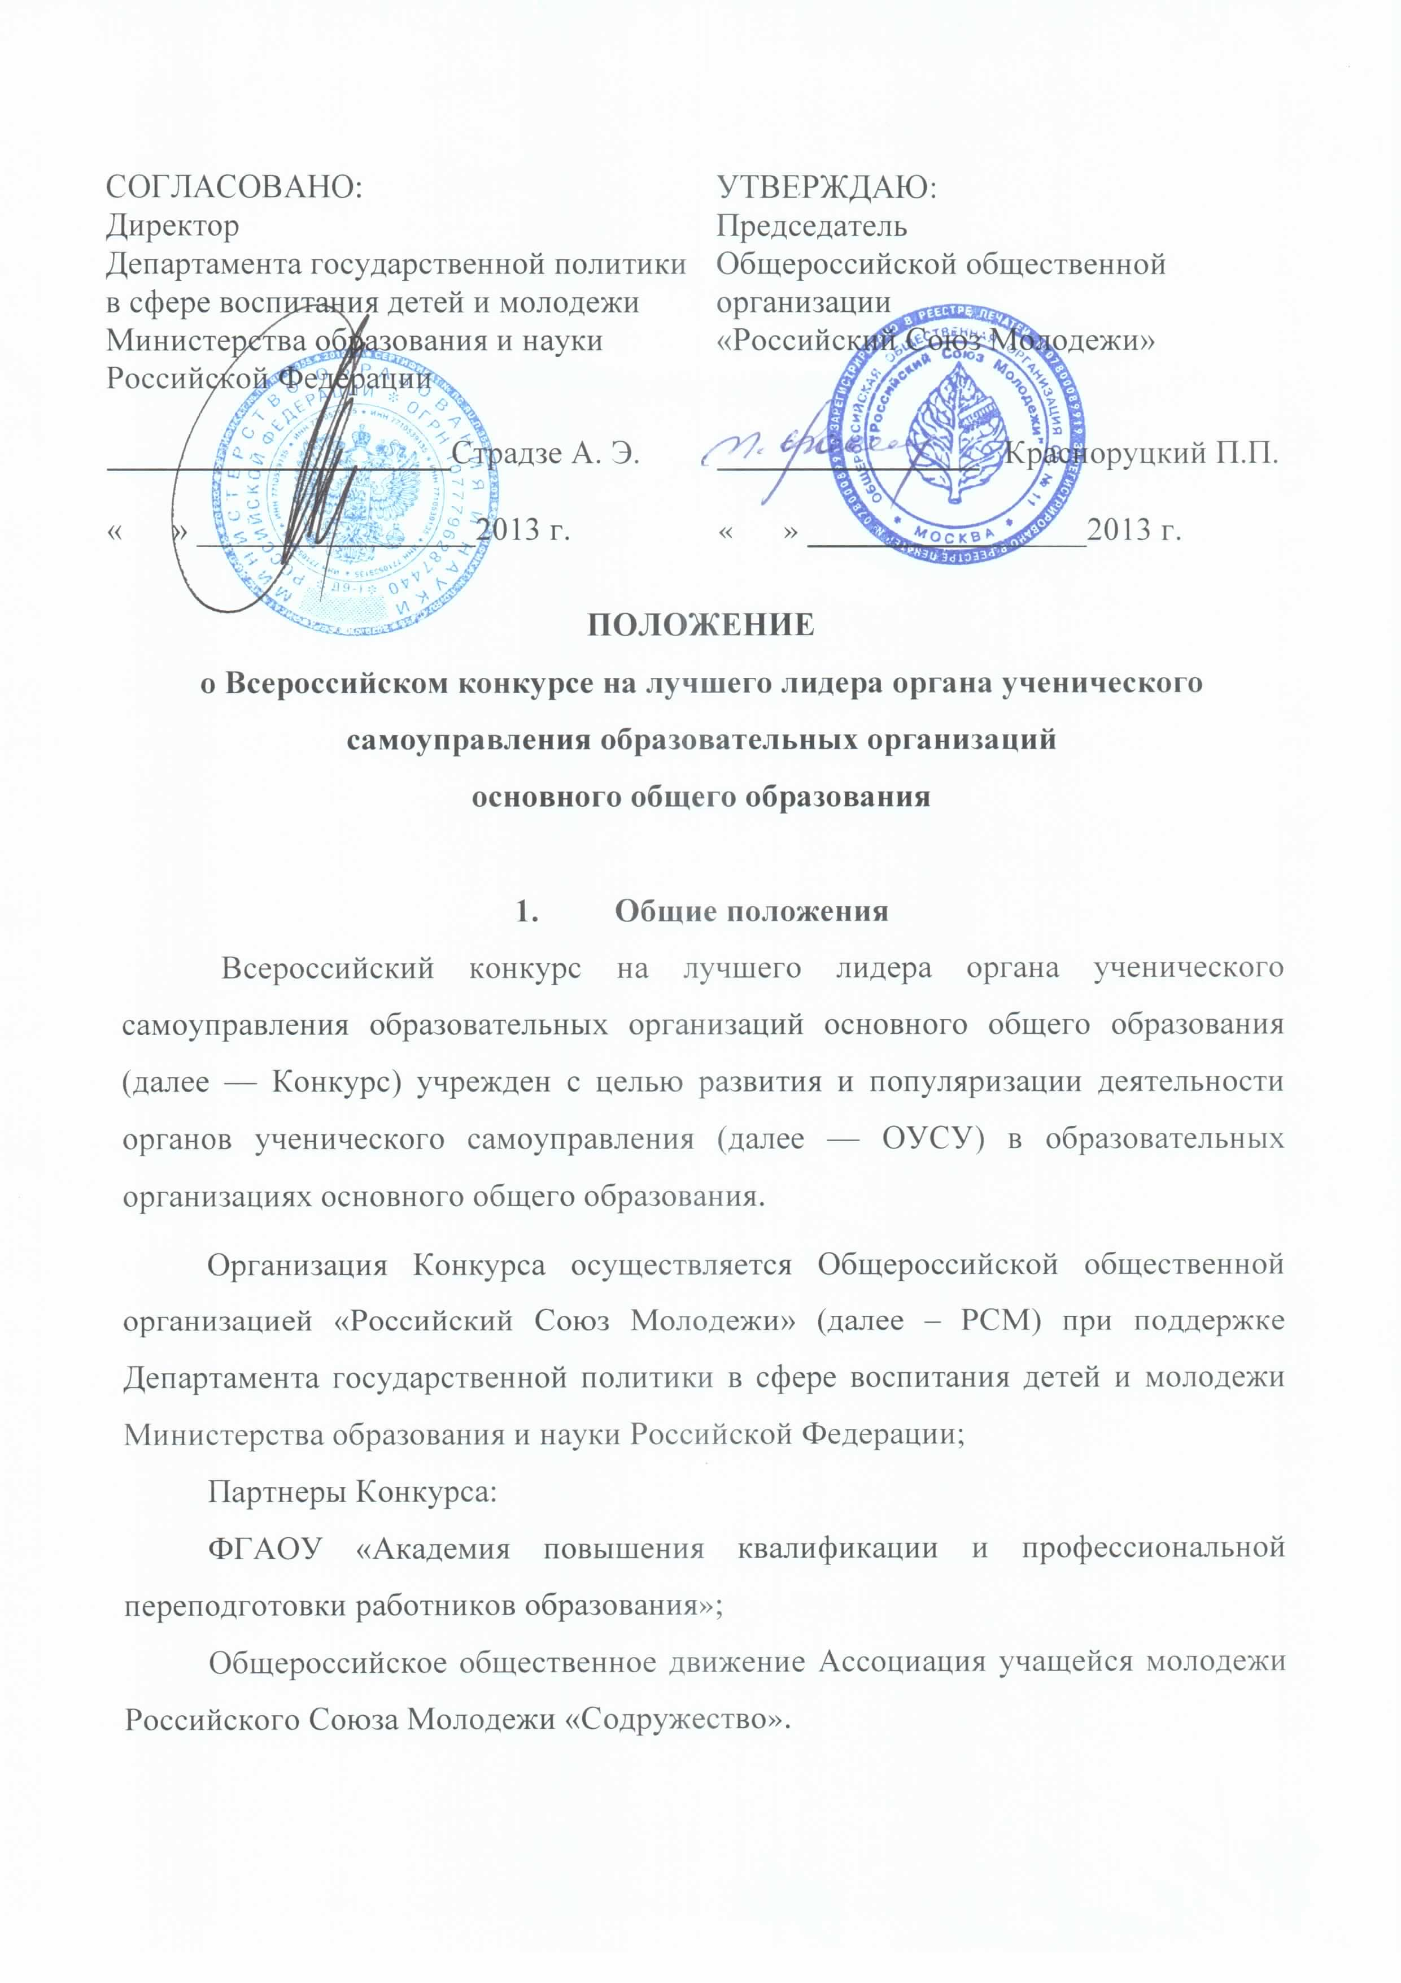

- Задачи Конкурса
Задачами проведения Конкурса являются:
- анализ, выявление и транслирование наиболее эффективных механизмов деятельности лидеров ОУСУ в образовательных организациях основного общего образования;
- привлечение внимания государства и общества к вопросам развития ученического самоуправления;
- развитие социальной активности учащейся молодежи;
- обеспечение прав обучающихся на участие в управлении образовательными организациями основного общего образования.

- Участники Конкурса
Участниками Конкурса могут быть обучающиеся 8-10 классов – лидеры органов ученического самоуправления образовательных организаций основного общего образования Российской Федерации, подавшие заявку на участие
в Конкурсе.

- Порядок проведения Конкурса
Конкурс состоит из двух туров – заочного и очного.
По итогам заочного тура отбираются лидеры ОУСУ образовательных организаций основного общего образования для участия в очном туре.
Участникам Конкурса необходимо зарегистрироваться на сайте РСМ www.ruy.ru. Подтверждение об успешной регистрации и пакет документов высылается организаторами Конкурса в течение 5 дней со дня регистрации. После получения подтверждения можно приступать к выполнению заданий заочного тура.
Заочный тур проходит в несколько этапов:
Этап 1. «Резюме»
Участникам Конкурса необходимо заполнить анкету, полученную в подтверждении о регистрации на Конкурс. Заполненная анкета участника Конкурса направляется на электронный адрес usu@ruy.ru до 10 октября 2013 года. Задание считается выполненным, если в ответ участник Конкурса получил электронное письмо с подтверждением.
Этап 2. «Подарок школе»
Выполняется при выполненном первом задании.
Участникам Конкурса необходимо написать социальный проект, направленный на оптимизацию учебного процесса, разнообразие досуговой деятельности обучающихся, благоустройство территории образовательной организации основного общего образования, заполнить по форме (приложение №1) описание проекта и прислать на электронный адрес usu@ruy.ru до 01 ноября 2013 года.
До 30 ноября 2013 года необходимо реализовать данный проект и предоставить отчет по форме. (Приложение №2).
Этап 3. «День единых действий».
Участникам Конкурса необходимо разработать сценарий дня единых действий по одному из направлений:
- активизация общественной деятельности обучающихся образовательных организаций основного общего образования, создание условий для самореализации;
- пропаганда семейных ценностей и связь между поколениями, сохранение и укрепление семьи, взаимопонимание между детьми и родителями;
- формирование здорового образа жизни обучающихся образовательных организаций основного общего образования;
- межкультурное взаимодействие;
- тематические дни, посвященные учебным предметам;
- удовлетворение потребности обучающихся образовательных организаций основного общего образования в общении, в совместной деятельности.
Сценарии, заполненные по форме (Приложение №3), направляются на электронный адрес usu@ruy.ru до 20 декабря 2013 года.
Лучшие сценарии Дня единых действий станут основой для Всероссийской акции, которая состоится в марте 2014 года в образовательных организациях основного общего образования Российской Федерации.
Участники Конкурса, набравшие наибольшее количество баллов по итогам трех этапов, приглашаются к участию в очном туре (уведомление об участии в очном туре будет направлено участникам Конкурса электронным письмом). Список участников Конкурса, прошедших в очный тур будет опубликован на сайте РСМ www.ruy.ru.
Очный тур Конкурса проводится в рамках Всероссийского Форума ученического самоуправления (апрель 2014 года, Краснодарский край). Программа проведения очного тура размещается на сайте www.ruy.ru.

- Обеспечение проведения Конкурса
Для обеспечения проведения Конкурса создается и утверждается Конкурсная комиссия (далее — Комиссия), в состав которой входят представители РСМ, специалисты органов исполнительной власти субъектов Российской Федерации, осуществляющих управление в сфере молодежной политики и с сфере образования, специалисты в области ученического самоуправления, представители общественности.
Комиссия создается в целях определения соответствия материалов требованиям Конкурса, обобщения и анализа материалов, поступивших на Конкурс, выявления победителей Конкурса.
- Подведение итогов Конкурса
Итоги Конкурса подводятся на основании заключения Комиссии по результатам очного тура. Победителям, в соответствии с заключением Комиссии, присваивается звание Лауреата, Дипломанта I, II или III степеней, Участника Конкурса. Образовательная организация основного общего образования, в которой обучается лучший лидер ОУСУ награждается Дипломом.
Комиссия оставляет за собой право учреждать дополнительные номинации Конкурса.

- Сроки проведения Конкурса
Заявки на заочный тур Конкурса принимаются в срок до 10 октября
2013 года. Результаты заочного тура будут опубликованы на сайте www.ruy.ru не позднее 20 января 2014 года. Информация о проведении очного тура Конкурса будет размещена дополнительно на сайте РСМ www.ruy.ru.
Координаты для связи:
Руководитель программы «Ученическое самоуправление»:
Снидко Александра, тел. 8-926-455-46-48, (495) 625-19-18
e-mail: usu@ruy.ru, snidko@ruy.ru
vk: vk.com/snidko

Приложение 1

Этап 2. Описание социального проекта
- Название образовательной организации основного общего образования.
- Название проекта.
- Обоснование актуальности проекта.
- Цель и задачи проекта.
- Сроки реализации проекта.
- План реализации проекта.
- Механизмы реализации и схема управления проектом.
- Критерии оценки эффективности проекта.

Приложение 2

Этап 2. Отчет о реализации социального проекта.

- Название проекта.
- Дата и место проведения.
- Количество участников
- Цель и задачи проекта.
- Критерии оценки эффективности проекта.
- Конечные результаты, потенциалы развития проекта, долгосрочный эффект.
- Сопровождающие материалы о проекте (фото- и видеоотчеты, макеты символики и т.п.).

Приложение 3

Этап 3. Сценарий дня единых действий

- Направление.
- Название дня единых действий.
- Дата и место проведения.
- Обоснование актуальности.
- Цель и задачи дня единых действий.
- Механизмы реализации и схема управления проектом.

